ESTADO DO RIO GRANDE DO NORTE
CÂMARA MUNICIPAL DE SÃO JOÃO DO SABUGI

REQUERIMENTO Nº. 051/2025

Requeiro a V. Ex.ª, com base no artigo 154 do Regimento Interno e ouvido o plenário desta casa, requer que seja enviado ofício ao Poder Executivo Municipal, solicitando que seja dado apoio as tradições culturais das comunidades; Caeira, Mossoró, Quixeré, Poço do Cercado, Cordeiro e Riacho de Fora.

JUSTIFICATIVA EM PLENÁRIO

Sala das Sessões, em 13 de novembro de 2025.

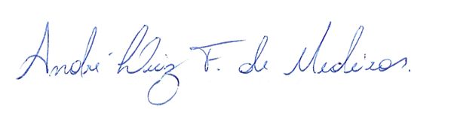

______________________________________________________________
BRAZ ROBSON DE MEDEIROS BRITO
VEREADOR – AUTOR

